题组1 考点：战略性资源的安全
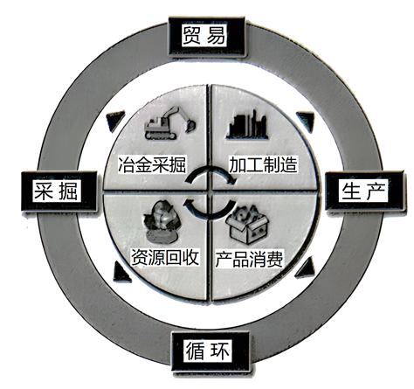
(2022年浙江6月）战略性矿产资源的安全稳定是国内经济循环畅通的保障，也是国内国际相五融合的关键。我国钨矿资源丰富，却将其列入战略性对矿产资源。下图为某企业钨全产业链内涵框架示意图。完成下面小题。
1. 将钨列入战略性矿产资源的主要原因是（ ）
A. 防止钨矿供应链发生中断
B. 主导钨矿上游产业链发展
C. 推进钨矿产业链绿色发展
D. 实现钨资源领域安全可控
2. 位于该企业钨全产业链下游的是（ ）
A. 钨制品的回收 B. 钨矿石的贸易
C. 钨矿勘探采掘 D. 钨矿冶炼加工
题组2 考点：战略性资源的安全
3.(2024安徽卷）阅读图文材料，完成下列要求。
镍用途广泛，有“钢铁工业维生素”之称。21世纪以来，我国镍产业链日渐完善，是全球主要的生产和消费国。2020年，我国镍资源产品出口国家（地区）达176个。图1为2001—2020年我国镍资源贸易产品结构变化情况，图2为镍产业链示意。
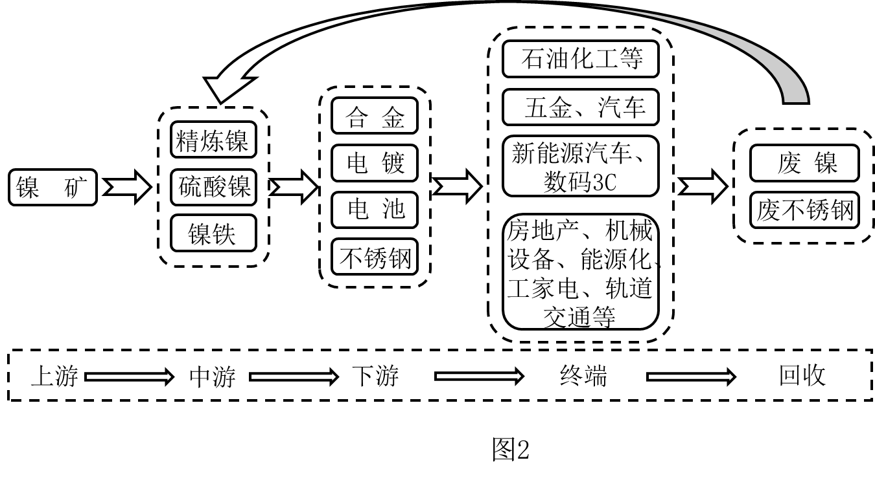
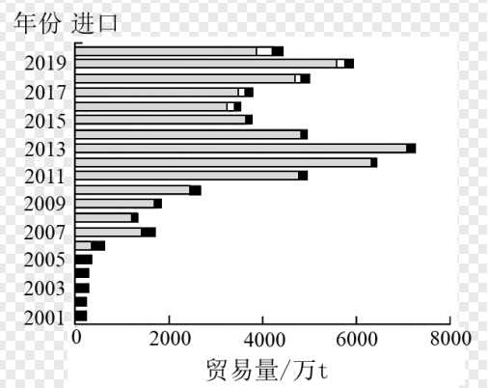
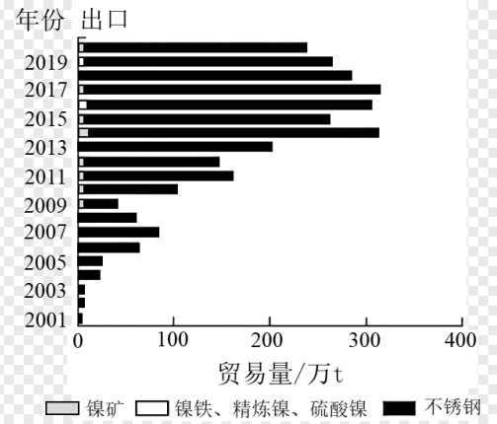

- 概括2001—2020年我国镍资源贸易产品结构变化的特点。（6分）

- 结合材料，分析我国镍产业发展的市场潜力。（6分）

(3)从绿色生产角度，为我国镍资源的合理利用提出建议。（4分）
题组3 考点：资源安全与国家安全
4.阅读图文资料，回答下列问题。
2021年12月13日，我国首个大型页岩气田——中国石化涪陵页岩气田累计探明含气面积达824平方千米，累计储量近9000亿立方米，占全国页岩气探明储量的34%。页岩气通过川气东送管道，源源不断地为长江经济带发展提供清洁能源，惠及沿线6省2市70多个大中型城市、上千家企业、2亿多居民。川气东送输气管道的修建历时三年，修建过程中遇到了多种自然灾害。
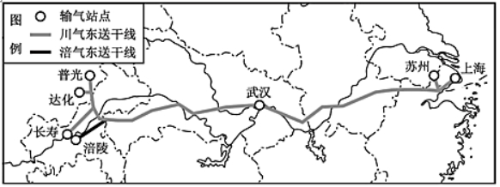
- 指出呼伦贝尔煤炭资源开发的有利条件。（6分）

(2)说明涪陵页岩气开发建设对保障我国能源安全的意义。（6分）

题组4 考点：资源安全与国家安全
（2023湖南卷）5．阅读图文材料，回答下列问题。
锆是一种战略性稀有重金属。锆资源集中分布在澳大利亚和非洲，绝大多数由澳大利亚、英国和美国的三大供应商开发，消费集中在中国、欧洲和北美。莫桑比克锆砂矿资源丰富，其成矿物质主要来源于前寒武纪火成岩。含锆重砂矿物多在海岸带低潮线附近富集，1 ~3月在高潮线以上也有大量沉积。“一带一路”背景下，某中资企业与莫桑比克合作开发锆砂矿。图9示意采矿区及所在区域。
根据材料，简述我国锆资源供应安全面临的主要问题。(4分)
